15 октября Всемирный день чистых рук

Всемирный день чистых рук проходит под девизом «Чистые руки спасают жизнь», поскольку простая гигиеническая процедура помогает эффективно бороться со многими инфекционными заболеваниями.
Здоровье человека начинается с чистоты рук. Известно, что 80% всех инфекционных заболеваний передается контактным путем. Грязные или плохо вымытые руки могут стать причиной дизентерии, сальмонеллеза, гепатита А, гриппа, ОРВИ и целого ряда других опасных заболеваний, кишечных расстройств и аллергий, поэтому регулярное и правильное мытье рук является одним из важнейших аспектов личной гигиены. Если бы все жители земного шара часто и правильно мыли руки с мылом, это помогло бы предотвратить более миллиона случаев инфекционных заболеваний каждый год.
Респираторные инфекции, бактерии и вирусы, вызывающие желудочно-кишечные расстройства и прочие инфекционные заболевания, очень часто передаются от одного человека к другому через руки и поверхности предметов, к которым мы прикасаемся. Самым простым и при этом самым эффективным способом борьбы с микробами является поддержание чистоты рук.
Очень важно тщательно мыть руки с мылом после посещения общественных мест, транспорта, туалета, перед едой, перед приготовлением пищи, т.к. патогенные микробы с грязных рук могут вместе с пищей попасть в организм человека. После прикосновения к сырому мясу или рыбе и после обработки сырых продуктов питания тоже необходимо тщательно мыть руки, т.к. на таких продуктах микробы и вирусы размножаются особенно быстро.
В рейтинге самых зараженных микробами бытовых предметов лидируют телефонная трубка (в т.ч. мобильный телефон), письменный стол, клавиатура и мышь компьютера – как раз то, чем пользуются в офисах.
Важно знать: здоровье – в наших руках!
Следует помнить, что мыть руки с мылом нужно не менее 15–30 секунд, хорошо промывая не только ладони, но и промежутки между пальцами, около ногтей, под ногтями – в этих местах обычно скапливается больше всего микробов. При этом желательно не пользоваться кусковым мылом в общественном туалете и ни в коем случае – общественным полотенцем. Дома же, если мыло кусковое, не стоит забывать ополаскивать его водой, а не класть в мыльницу сразу после того, как намылили руки. Регулярно нужно мыть носик дозатора жидкого мыла – на нем тоже скапливаются микробы. И естественно, полотенце для рук нужно менять ежедневно.
Регулярное мытье рук с мылом помогает удалить с них значительное количество микробов, но, к сожалению, далеко не все. Даже после самого тщательного мытья с мылом на руках все-таки остается часть патогенной микрофлоры. В решении этой проблемы помогут современные антибактериальные средства для рук. Антисептическая обработка и дезинфекция рук антибактериальными средствами поможет эффективно защитить организм от опасных инфекций и обеспечить чистоту рук в любой ситуации: и дома, когда есть вода, и в дороге, когда вода недоступна.
В момент выбора, какое именно средство приобрести, стоит обратить внимание на спектр действия антисептика, содержание спирта, а так же внимательно изучить инструкцию для того чтобы понимать сколько времени его нужно втирать в кожу и в каком количестве использовать.
Если выбрали средство только с антибактериальным действием, то имейте в виду, что в период распространения ОРВИ, гриппа и респираторных заболеваний, он может не помочь, так как эффективность этого средства в отношении вирусов не изучалась.
В состав эффективного антисептика для рук должно входить не менее 60-80% изопропилового или этилового спирта.
«Чистые руки – залог здоровья» – эту нехитрую формулу врачи советуют не забывать.

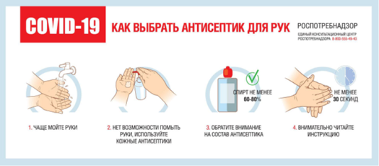

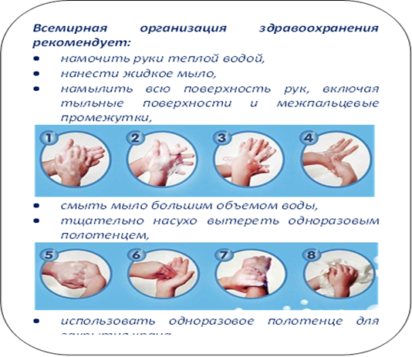

Источник: Роспотребнадзор РТ
https://16.rospotrebnadzor.ru/

